IP资源管理系统
软件开发项目需求说明书

文件状态  [ ]草稿  [V]正式发布  [ ]正在修改 | 文件标识 | IP资源管理系统1.0-RS
文件状态  [ ]草稿  [V]正式发布  [ ]正在修改 | 当前版本 | 1.0
文件状态  [ ]草稿  [V]正式发布  [ ]正在修改 | 作 者 | 刘兆兵
文件状态  [ ]草稿  [V]正式发布  [ ]正在修改 | 完成日期 | 2022-08-15

1. 需求概述
本系统用于管理IP地址资源，主要功能包括：
- IP资源的新增、删除。
- IP资源向下级部门或最终用户的分配、回收。
- IP资源及其操作记录的查询。

IP资源数据目前只需支持IPV4，一律以标准的IP段格式（起始IP/掩码长度）表示，例如123.234.124.0/24。
IP资源的新增、删除，只有全系统管理员才能进行。
IP资源的分配、回收，提供四个层级：全局、一级部门/最终用户、二级部门/最终用户、三级最终用户。各级部门可以把IP资源分配给直属下级部门/最终用户。各级部门可以回收所辖范围内已分配的任何IP资源。

2. 界面交互设计
本系统只支持浏览器访问，界面交互设计及注释如下：

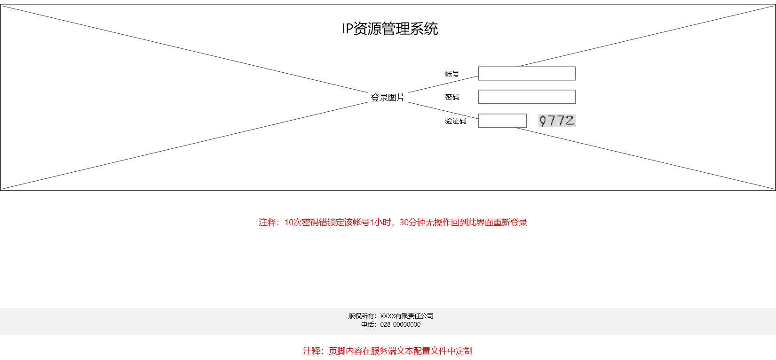

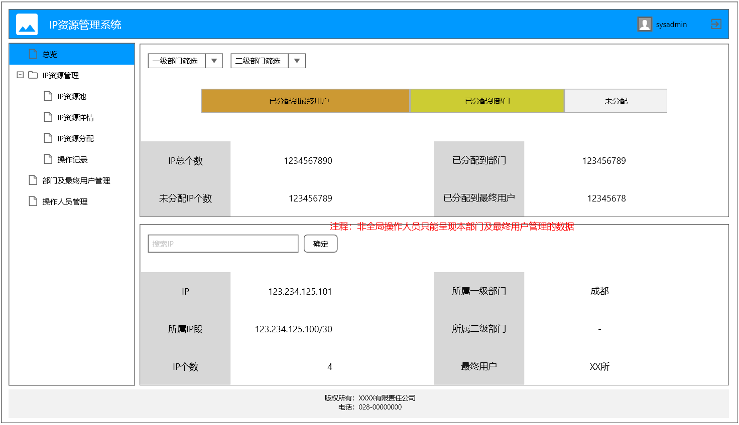

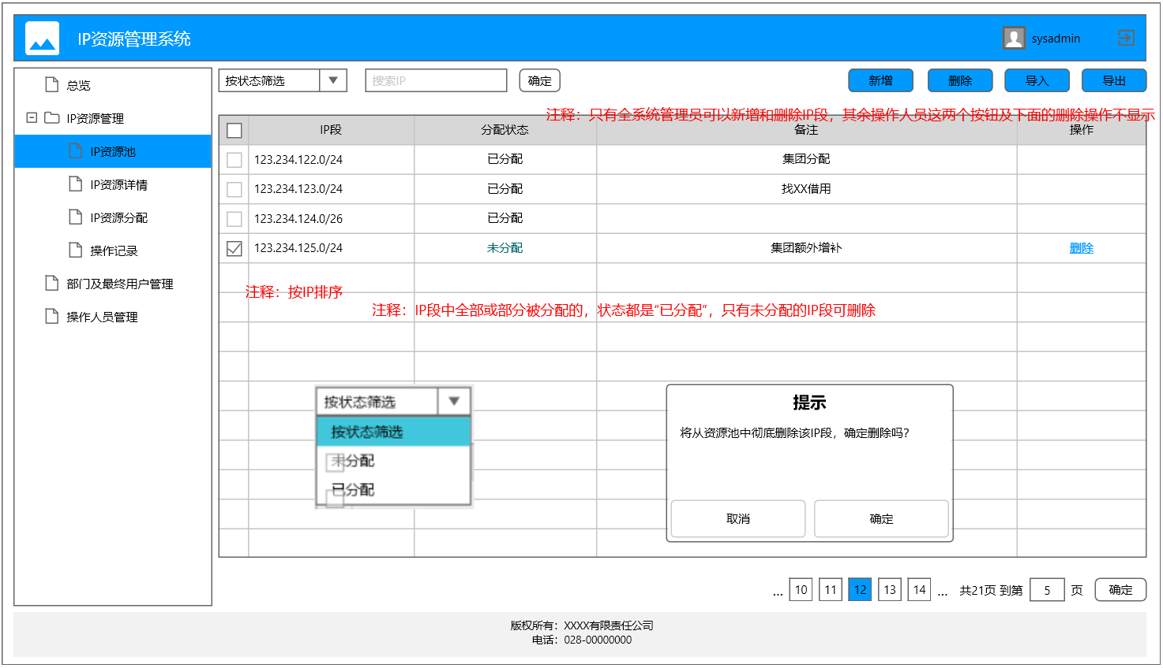

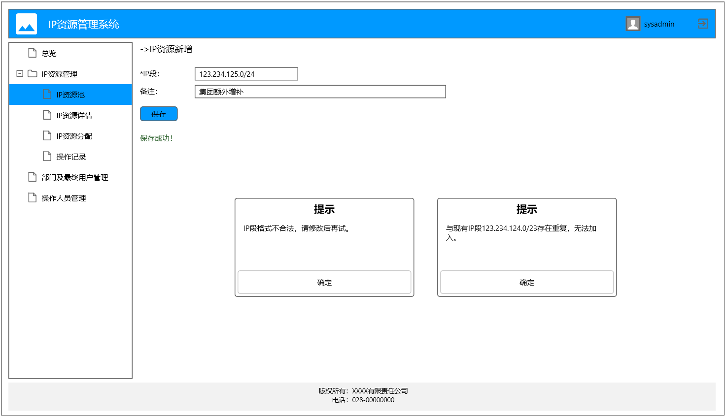

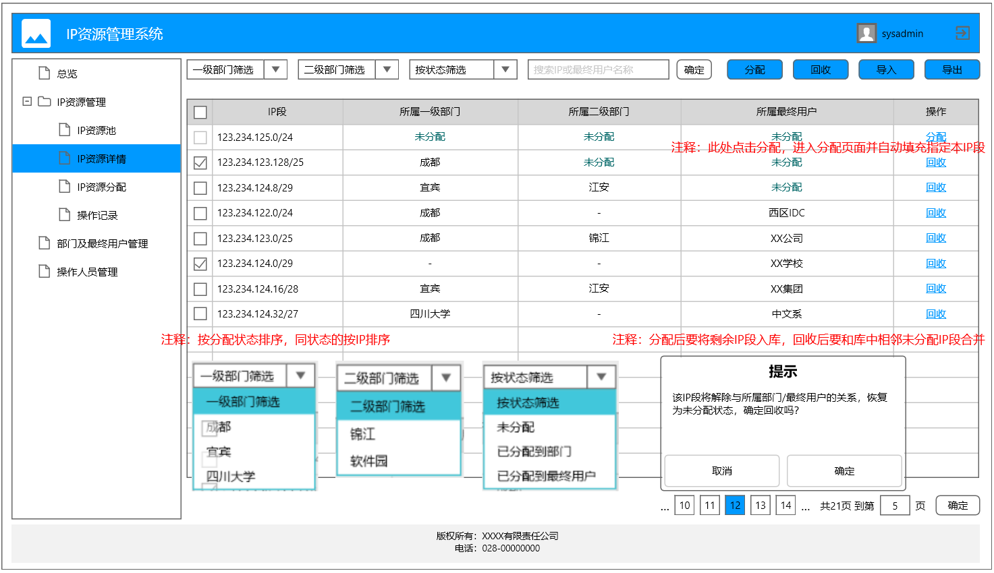

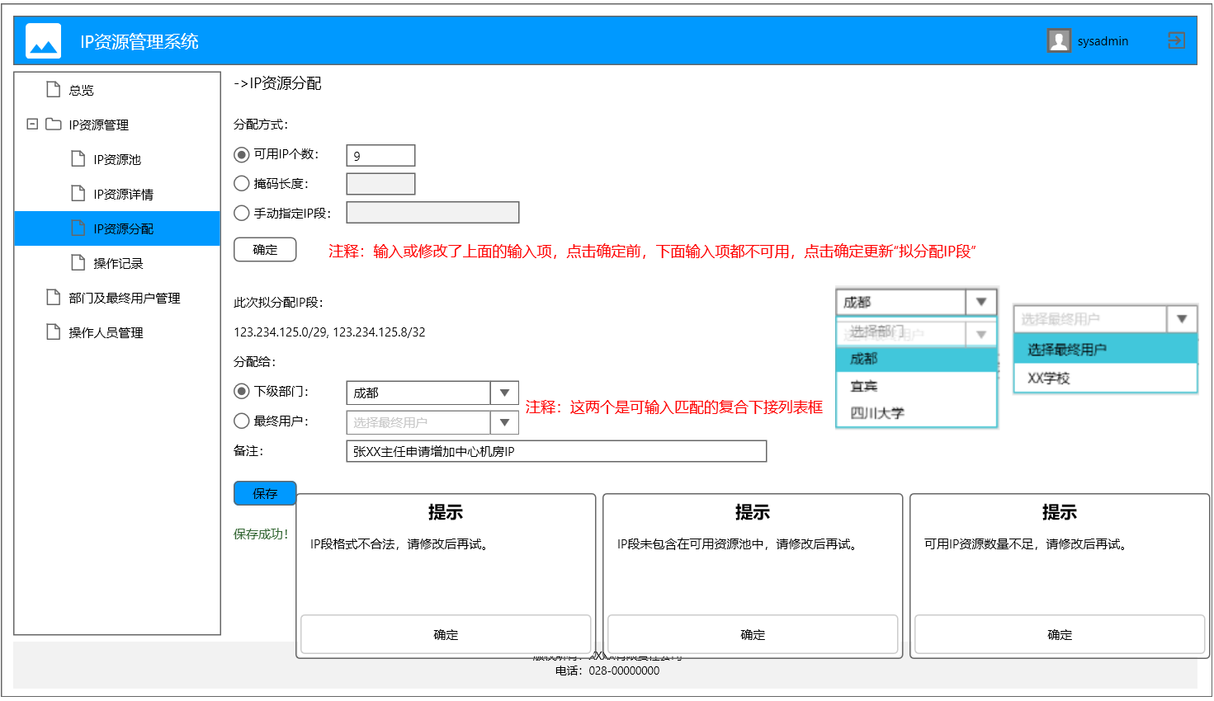

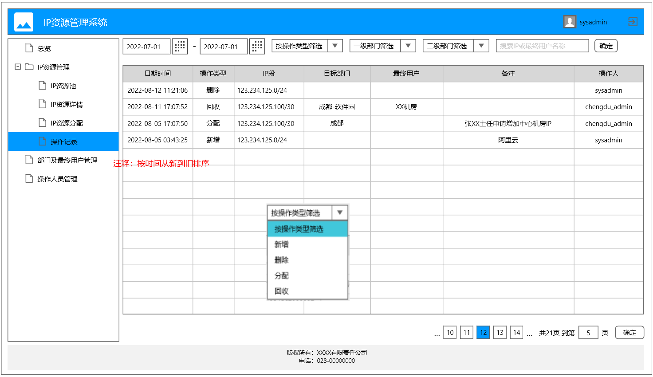

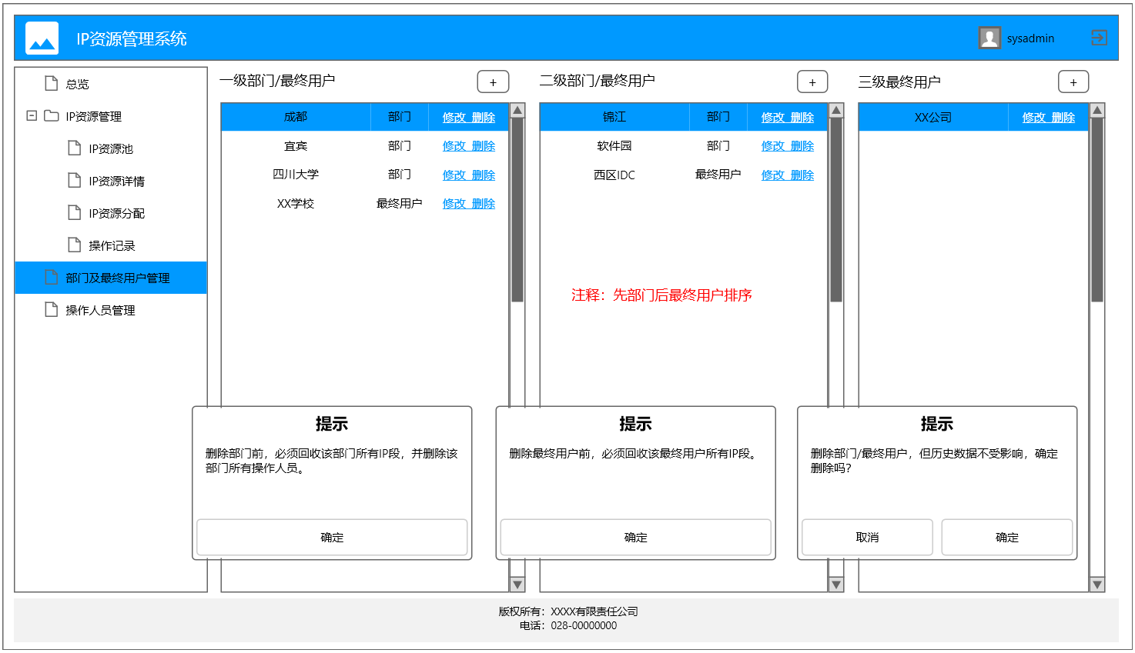

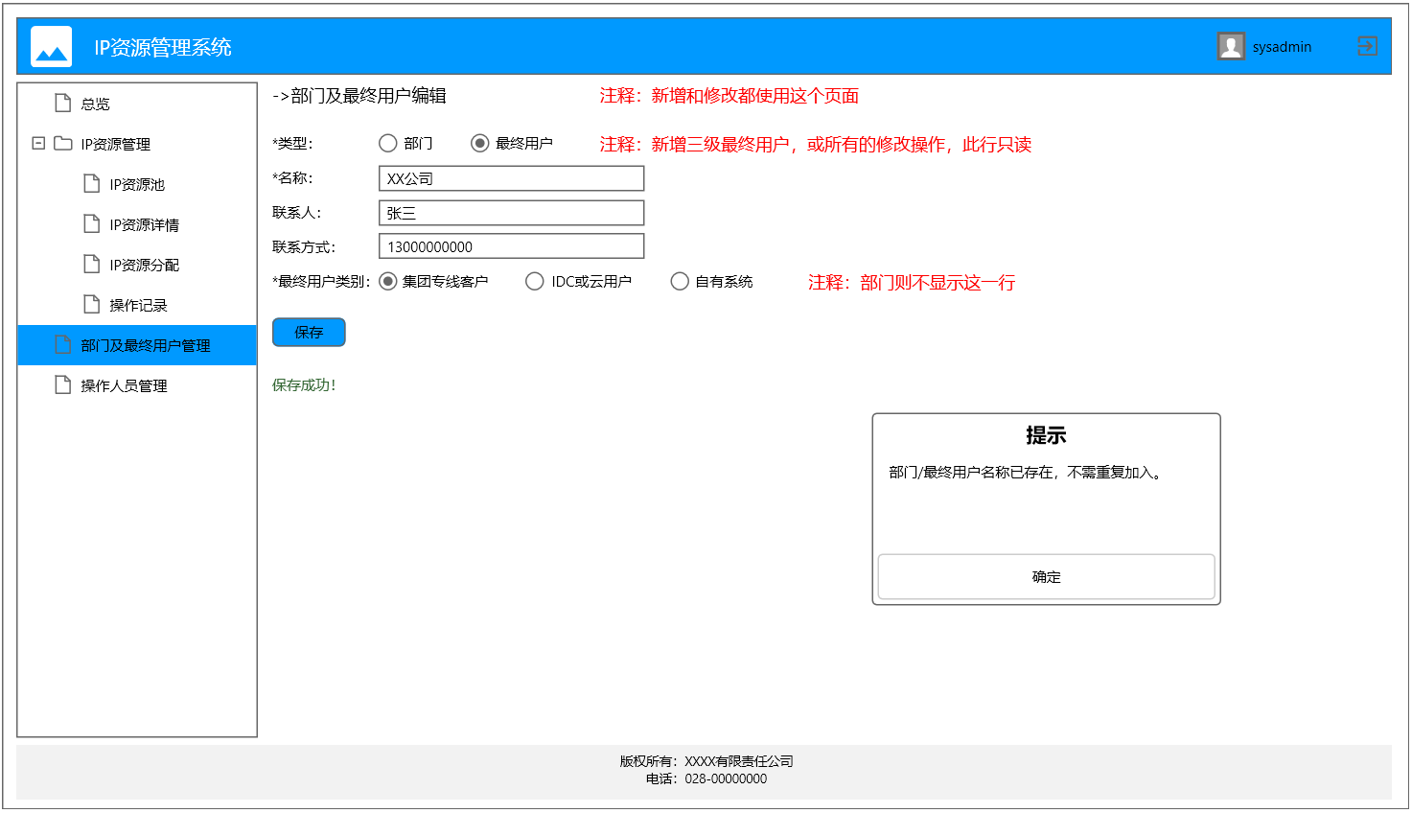

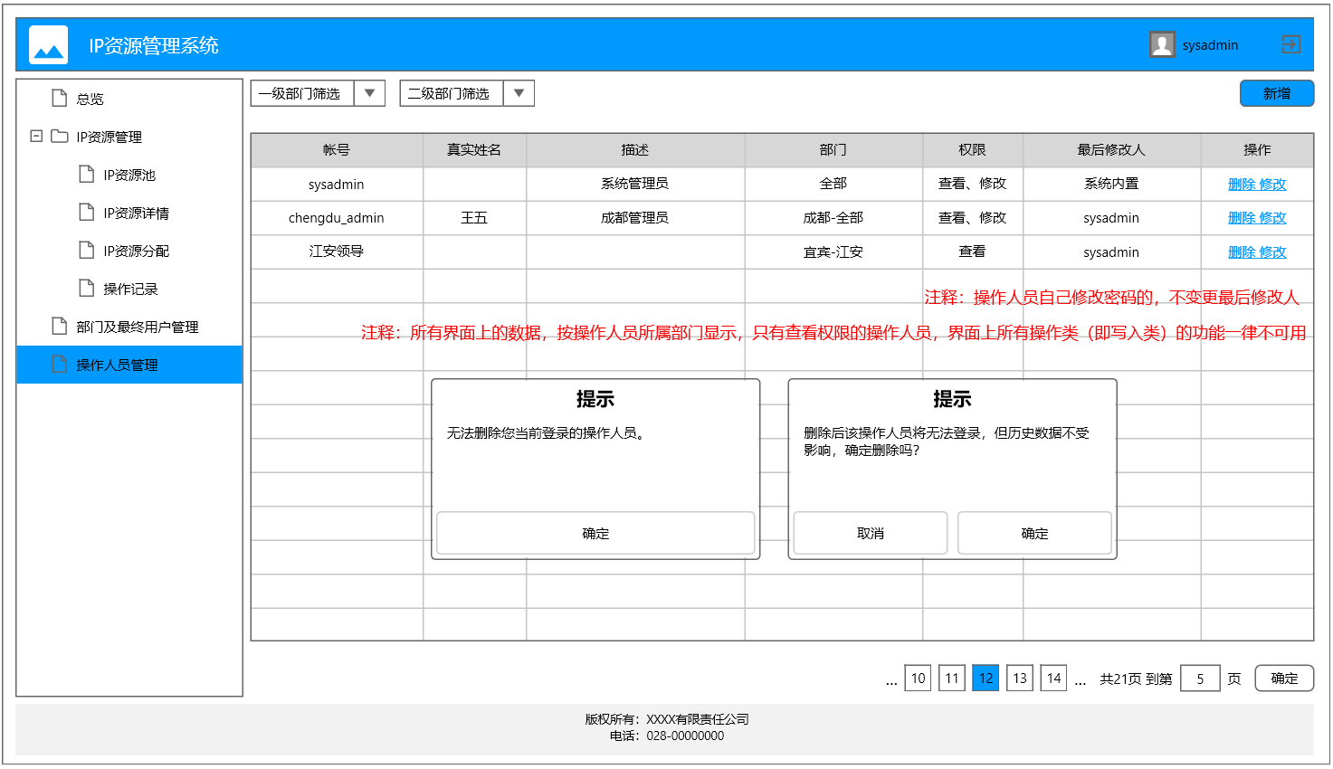

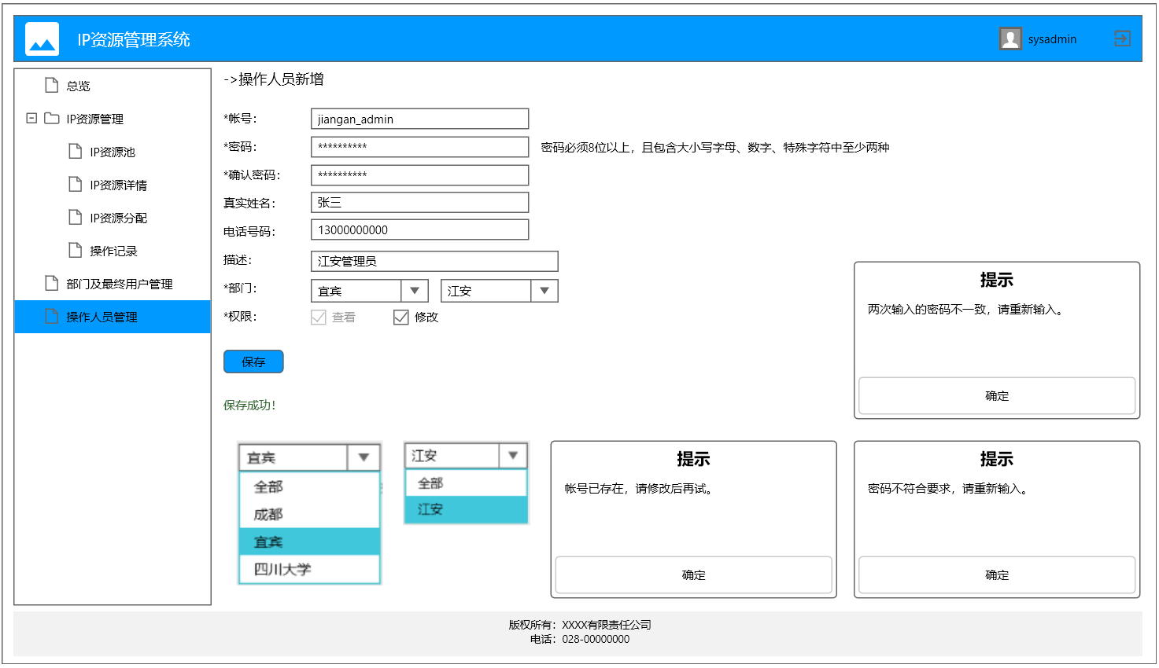

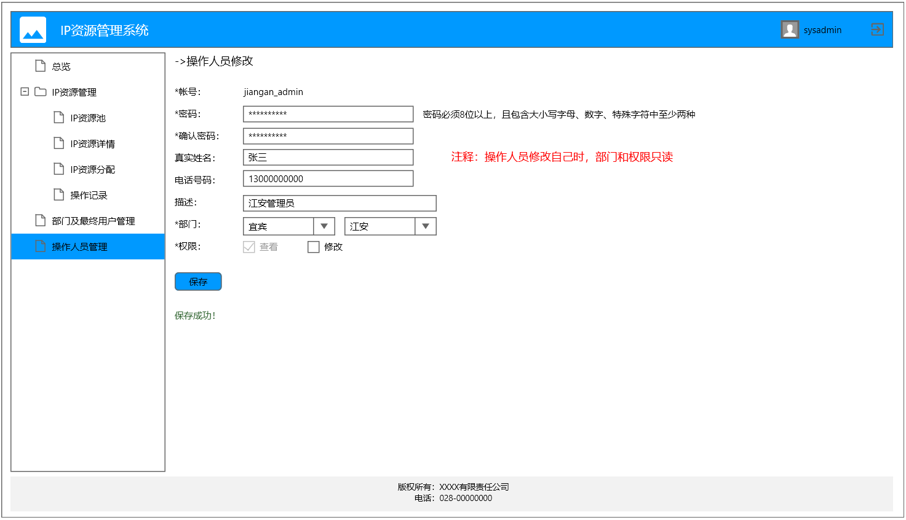

上述界面中的“导出”“导入”功能，导出或导入按本系统数据格式生成的标准CSV文件（以逗号分隔数据，可用Excel打开）。

3. 身份认证安全要求
本系统以HTTPS协议提供服务。
帐号登录时以密码作为密钥，对“定长随机信息+帐号名+系统时间”加密，发送密文到服务器进行身份认证，认证通过后以会话的形式保障安全。
本系统界面30分钟无操作，会话自动失效，并退出到登录界面。

4. 性能要求
支持管理IP段总数>=10万条。
支持同时登录帐号数>=20个。

5. 技术选型与研发环境
本系统要求可运行在CentOS 7.9（Kernel 5.15）操作系统中，数据库要求使用MariaDB 10.6，开发工具、语言和其他所需组件不限制。

6. 交付件
本项目交付件包括可执行程序、部署说明文档、源代码、界面图案、数据定义文档。

